

Dienvidkurzemes novada Būvvalde
Parka iela 2, Lieģi, Tadaiķu pagasts, Dienvidkurzemes novads, LV-3447,
reģistrācijas Nr. 50900038101, tālr. 26436734, e-pasts buvvalde@dkn.lv

IZZIŅA
Lieģi, Dienvidkurzemes novads

07.07.2025. Nr. B/2025/1.7/56

Par zemes vienības plānoto (atļauto) teritorijas izmantošanu

Dienvidkurzemes novada pašvaldības iestādē “Dienvidkurzemes novada Būvvalde” (turpmāk – Būvvalde) saņemts Dienvidkurzemes novada pašvaldības iestādes “Dienvidkurzemes novada Nekustamā īpašuma pārvalde” (turpmāk – Iesniedzējs) 2025. gada 1. jūlija iesniegums (reģistrēts 01.07.2025. ar Nr. B/2025/1.2/973-S). Iesniedzējs lūdz izsniegt izziņu par zemes vienības plānoto (atļauto) teritorijas izmantošanu, kas noteikta teritorijas plānojumā, pašvaldībai piederošai zemes vienībai ar kadastra apzīmējumu 64980040312, kas ietilpst nekustamā īpašuma “Birzītes”, Virgas pagasts, Dienvidkurzemes novads, sastāvā. Izziņa nepieciešama lēmuma projekta sagatavošanai un iesniegšanai Attīstības un tautsaimniecības komitejas sēdē.
Dienvidkurzemes novada pašvaldības teritorijā, atbilstoši 2024. gada 28. decembra pašvaldības iestādes “Dienvidkurzemes novada Būvvalde” Nolikuma 2.1. un 2.4.3. punktam, būvniecības administratīvo procesu un tā atbilstību Būvniecības likuma un citu būvniecību regulējošu normatīvo aktu prasībām savas kompetences ietvaros kontrolē, kā arī pašvaldības teritorijas plānojuma īstenošanas uzraudzību realizē Dienvidkurzemes novada Būvvalde.
Dienvidkurzemes novada Virgas pagasta teritorijā, līdz brīdim, kad stāsies spēkā apvienotā Dienvidkurzemes novada teritorijas plānojums, teritorijas izmantošanas un apbūves kārtību nosaka Priekules novada teritorijas plānojums 2015.-2026.gadam, tai skaitā Dienvidkurzemes novada pašvaldības domes izdotie 2022. gada 24. februārī saistošie noteikumi Nr. 2022/7 “Priekules novada teritorijas plānojuma 2015.-2026.gadam grozījumu teritorijas izmantošanas un apbūves noteikumi un grafiskā daļa” (turpmāk – TIAN).
Nekustamais īpašums “Birzītes”, kadastra Nr. 64980040315, atrodas Dienvidkurzemes novada Virgas pagasta lauku teritorijā, reģistrēts Kurzemes rajona tiesas Virgas pagasta zemesgrāmatas nodalījumā Nr. 100000653218, īpašnieks: Dienvidkurzemes novada pašvaldība, reģistrācijas Nr. 90000058625. Īpašuma kopējā platība 2,0600 ha, ko veido viena (1) zemes vienība ar kadastra apzīmējumu 64980040312. Uz zemes vienības nav reģistrētas būves/ēkas.
Saskaņā ar TIAN, zemes vienībā ar kadastra apzīmējumu 64980040312 spēkā esošais zonējums ir Lauksaimniecības teritorija (L), (skatīt 2.attēlā). Zemes vienībai noteikts nekustamā īpašuma lietošanas mērķis:
- zeme, uz kuras galvenā saimnieciskā darbība ir lauksaimniecība, (NĪLM kods 0101), visā platībā.

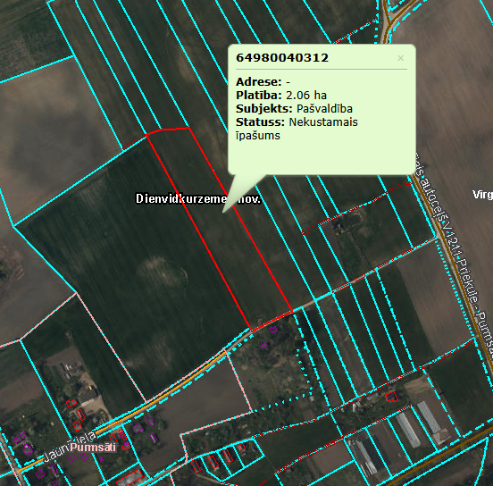
1. attēls. Izdruka no interneta vietnes www.kadastrs.lv

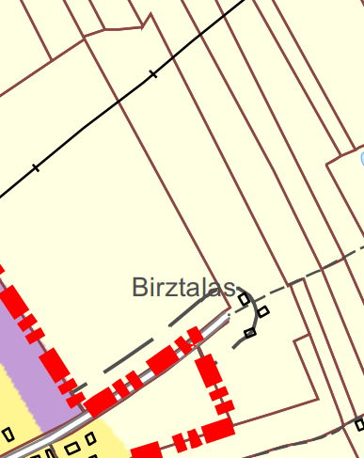
2. attēls

Atbilstoši TIAN 4.11. nodaļai, Lauksaimniecības teritorijā (L) galvenais zemes izmantošanas veids:
1. Viensētu apbūve;
2.Lauksaimnieciskās ražošanas uzņēmumu apbūve;
3.Lauksaimnieciska izmantošana;
4.Labiekārtota ārtelpa;
5.Ārtelpa bez labiekārtojums;
6. Ūdens telpas publiskā izmantošana.
Lauksaimniecības teritorijā (L) papildizmantošana :
1.Vasarnīcu apbūve;
2.Dārza māju apbūve;
3.Tirdzniecības vai pakalpojumu objektu apbūve;
4.Tūrisma un atpūtas iestāžu apbūve;
5.Kultūras iestāžu apbūve;
6.Sporta būvju apbūve;
7.Aizsardzības un drošības iestāžu apbūve;
8.Veselības aizsardzības iestāžu apbūve;
9.Sociālās aprūpes iestāžu apbūve;
10.Dzīvnieku aprūpes iestāžu apbūve;
11.Reliģisko organizāciju ēku apbūve;
12.Vieglās rūpniecības uzņēmumu apbūve;
13.Derīgo izrakteņu ieguve;
14.Atkritumu apsaimniekošanas un pārstrādes uzņēmumu apbūve;
15.Inženiertehniskā infrastruktūra;
16.Transporta lineārā infrastruktūra;
17.Transporta apkalpojošā infrastruktūra;
18.Noliktavu apbūve;
19.Lidostu un ostu apbūve;
20.Energoapgādes uzņēmumu apbūve;
21.Mežsaimnieciska izmantošana;
22.Ūdenssaimnieciska izmantošana.

Papildizmantošana – teritorijas izmantošanas veids, kas ir pakārtots funkcionālajā zonā noteiktajam galvenajam izmantošanas veidam, to uzlabo vai veicina. (Termina skaidrojums no 2013. gada 30.aprīļa Ministru kabineta noteikumiem Nr. 240 “Vispārīgie teritorijas plānošanas, izmantošanas un apbūves noteikumi” 2.20. punkts).
Interaktīvā saite uz Priekules novada teritorijas plānojumu 2015.- 2026. gadam ģeoportālā:
www.geolatvija.lv https://geolatvija.lv/geo/tapis?document=open#document_22860

Izziņa sagatavota iesniegšanai: pēc pieprasījuma.

Vadītāja p.i. J.Grundbergs

Kalēja, 29622190
evita.kaleja@buvvalde.dkn.lv

